Bulevardul Unirii | BU052
Bd. Unirii nr. 45, bl. E3-4, sc. 5

BU052 BD_UNIRII | Phase_1
- Civil works end day : 4 ianuarie 2000 - RBS 2202 cu 2/2/2 TRX si C+/C+/C+ | Room
- RF equip. install finishes : 21 ianuarie - Antene K 739 494 | Azimut 0 / 120 / 240°
- Site-ul a fost integrat în retea pe 5 Aprilie 2000 - MW de 0.3 catre BU053 Magazin Unirea, apoi catre BU001 Palatul Telefoanelor, apoi FO catre BSC Drumul Taberei

Da mai, chiar daca nu are niciun indiciu ca ar fi ceva de pe vremea Cosmorom, ei bine uite ca chiar este un site de pe vremea aceea, si din Phase_1 în plus ! Nu stiu exact când a fost facut Dualband, si de ce poarta aceste antene Andrew (care au putut fi instalate si ulterior, adica swap-uind modelul Kathrein Dualband, desi nu prea cred) ; important este ca sunt câte 2 pe fiecare sector, una conectata Dualband si cealalta DCS only ; pe ambele s-au montat TMA-urile Ericsson de generatie mai veche... Pot doar sa-ti mai spun ca în iulie 2008 era deja Dualband, si era localizat în LAC 7030.

Ma întrebam, BTW, cum o-r face cei de la Cosmote când or echipa cu 3G aceste site-uri pe care au montate câte 2 antene Andrew ?! Ce or sa faca, o sa demonteze una din ele pentru a o înlocui cu un Kathrein UMTS (ar fi poate cam just, ca toate TRX-urile alea DCS pentru care a fost instalata în mod special a doua antena vor trebui toate puse pe prima) ? A o monta lânga (3 antene/sector, huh) ? Sau, poate mai subtil – si ceva mai problematic pentru noi (bine ca au RRU-urile alea ZTE viibile) – o sa monteze diplexoare (asa cum au facut deja acum câteva zile pe un site din Timisoara, de exemplu – vezi poza de mai jos), care „mixeaza” semnalele DCS si UMTS si le injecteaza pe partea DCS/UMTS a Andrew-ului DualBand (de departe site-ul arata deci la fel, numai ca vezi RRU-urile ZTE, si câte 2 cutiute care seamana a TMA-uri pentru fiecare antena care are UMTS).

B-dul. Unirii nr.47, Bl. E3A2
Sf. Vineri | 3415

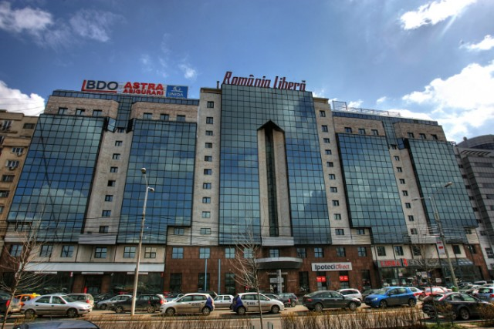
Avem aici un site Vodafone, instalat undeva în intervalul primavara 2007 – toamna 2008. Este echipat cu câte o clasica antena Kathrein DualBand pe fiecare sector, feederi bine etichetati, si un RRU pe fiecare sector. Are un mic MW de 0.3 cu ODU Nec care merge nu prea stiu bine unde ; în directia aceea se gaseste o cladire cu o arhitectura mai moderna care s-a dovedit a fi sediul Camerei de Comert si Industrie a României...

...si nu fostul sediul central al celor de la Connex/Mobifon cum credeam eu initial (da, au avut si ei sediu cândva pe Nerva Traian, îmi amintesc si eu destul de clar de asta ; era vorba de City Business Center, din poza)....

Ce o mai fi si numele asta, Sfântul Vineri ? Numele parculetului din fata site-ului ?
